**OBJETIVO:** Fortalecer las temáticas desarrolladas en clase a través de la realización de actividades complementarias y utilizar responsable y autónomamente las tecnologías de la información y la comunicación (TIC) para aprender, investigar y comunicarme con otros en el mundo.

**TALLER 2**

Abrir una nueva Hoja en Excel y elabora las siguientes tablas:

1. En la hoja1, elabore las siguientes tablas de datos con Bordes y Sombreado y sacar el promedio, max, min y contar a los datos:

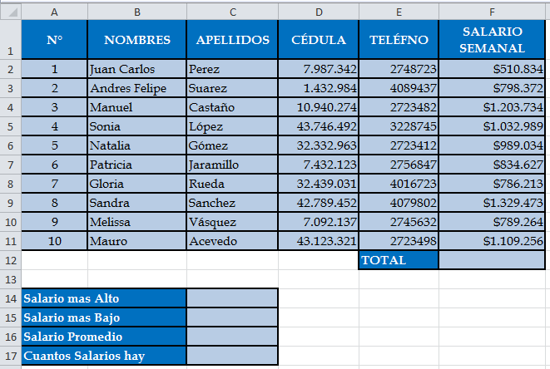

**Fórmulas:**

Total = Suma de los datos que tengo encima del recuadro

Salario más Alto = Max (Salario)

Salario más Bajo = Min (Salario)

Salario Promedio = Promedio (Salario)

Cuantos Salarios hay = Contar (Salario)

1. En la hoja2, elabore las siguientes tablas de datos con Bordes y Sombreado y llenar la información con sus formulas:

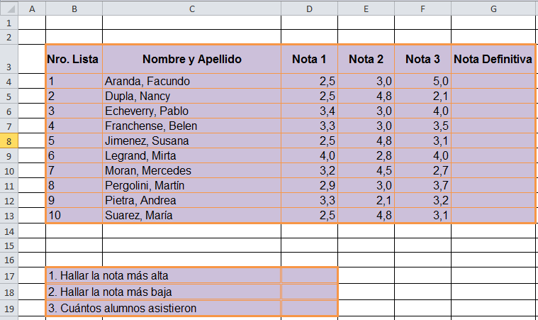

**Fórmulas:**

Nota Definitiva = Promedio (Nota1 + Nota2 + Nota3)

Hallar la nota más alta = Max (Nota1, Nota2, Nota3)

Hallar la nota más baja = Min (Nota1, Nota2, Nota3)

Cuantos alumnos asistieron = Contar

1. En la hoja3, resolver los valores de suma y promedio, y la venta máxima y mínima, además, usar el formato moneda en todos los precios del ejercicio:

